小見出し

ダイアグラム

AI 生成コンテンツは誤りを含む可能性があります。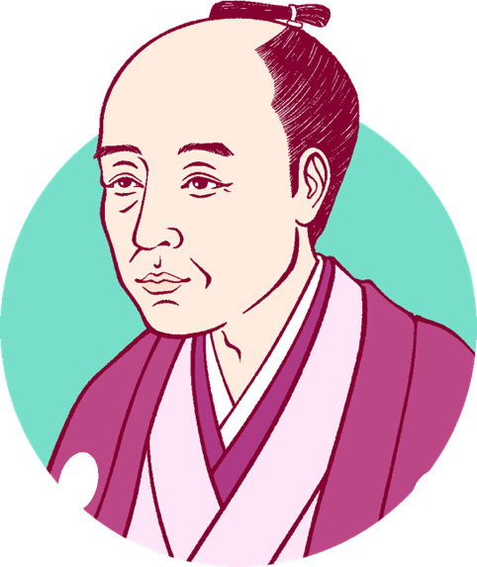

文字を消して使ってね。文字を消して使ってね。

文字を消して使ってね。文字を消して使ってね。

文字を消して使ってね。文字を消して使ってね。

文字を消して使ってね。文字を消して使ってね。

文字を消して使ってね。文字を消して使ってね。文字を消して使ってね。文字を消して使ってね。

社説

〇〇が〇〇だった〇〇

〇〇をした〇〇〇〇の似顔絵

発行者

〇〇小学校

○年○組〇〇番

〇〇学習新聞

名前

題字

文字を消して使ってね。文字を消して使ってね。文字を消して使ってね。文字を消して使ってね。文字を消して使ってね。文字を消して使ってね。文字を消して使ってね。文字を消して使ってね。文字を消して使ってね。文字を消して使ってね。文字を消して使ってね。文字を消して使ってね。文字を消して使ってね。文字を消して使ってね。文字を消して使ってね。文字を消して使ってね。文字を消して使ってね。文字を消して使ってね。文字を消して使ってね。文字を消して使ってね。文字を消して使ってね。文字を消して使ってね。文字を消して使ってね。文字を消して使ってね。文字を消して使ってね。文字を消して使ってね。文字を消して使ってね。文字を消して使ってね。文字を消して使ってね。文字を消して使ってね。文字を消して使ってね。文字を消して使ってね。文字を消して使ってね。文字を消して使ってね。文字を消して使ってね。文字を消して使ってね。文字を消して使ってね。文字を消して使ってね。文字を消して使ってね。文字を消して使ってね。

文字を消して使ってね。文字を消して使ってね。文字を消して使ってね。文字を消して使ってね。文字を消して使ってね。文字を消して使ってね。文字を消して使ってね。文字を消して使ってね。文字を消して使ってね。文字を消して使ってね。文字を消して使ってね。文字を消して使ってね。文字を消して使ってね。文字を消して使ってね。文字を消して使ってね。文字を消して使ってね。文字を消して使ってね。文字を消して使ってね。文字を消して使ってね。文字を消して使ってね。文字を消して使ってね。文字を消して使ってね。文字を消して使ってね。文字を消して使ってね。文字を消して使ってね。文字を消して使ってね。文字を消して使ってね。文字を消して使ってね。文字を消して使ってね。文字を消して使ってね。文字を消して使ってね。文字を消して使ってね。文字を消して使ってね。文字を消して使ってね。文字を消して使ってね。文字を消して使ってね。文字を消して使ってね。文字を消して使ってね。文字を消して使ってね。文字を消して使ってね。

小見出し

文字を消して使ってね。文字を消して使ってね。文字を消して使ってね。文字を消して使ってね。文字を消して使ってね。文字を消して使ってね。文字を消して使ってね。文字を消して使ってね。文字を消して使ってね。文字を消して使ってね。文字を消して使ってね。文字を消して使ってね。文字を消して使ってね。文字を消して使ってね。文字を消して使ってね。文字を消して使ってね。文字を消して使ってね。文字を消して使ってね。文字を消して使ってね。文字を消して使ってね。文字を消して使ってね。文字を消して使ってね。文字を消して使ってね。文字を消して使ってね。文字を消して使ってね。文字を消して使ってね。文字を消して使ってね。文字を消して使ってね。

大見出し